**专题 浮力应用计算**

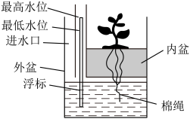1．某小组设计了一款能够显示水位的花盆，其结构原理如图所示。该花盆包括种花的内盆和储水的外盆，外盆中的水通过棉绳输送到内盆底部，使内盆中的土壤保持适宜的水分。外盆的水位高低通过圆柱体的浮标升降显示。已知浮标的质量为4g，横截面积为0.5cm2。请回答：

（1）若浮标长期超过最高水位线，容易造成植物涝死，这是因为植物根系在生命活动过程中必须保证有足够的　 　。

（2）浮标在不接触周围结构时，漂浮在水中的浮标浸入水下的深度是多少?

（3）当浮标处于最低水位时，外盆液面高度略低于内盆底部。若不考虑棉绳影响，计算水对外盆底部的压强是多少?

2．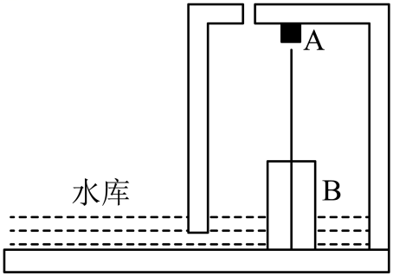科创小组设计了水库自动泄洪控制装置，将其制成顶部开有小孔的模型，如图所示。其中A为压力传感器，B是密度小于水且不吸水的圆柱体，能沿固定的光滑细杆在竖直方向自由移动。当模型内水深h0=15cm时，B与模型底面刚好接触且压力为零。水面上涨到设计的警戒水位时，圆柱体对压力传感器的压力为2N，触发报警装置，开启泄洪阀门。已知圆柱体B的底面积SB=50cm2，高hB=25cm。

（1）当B对模型底面压力F1=2.5N时，模型内水深h1为多少cm？

（2）刚触发报警装置时，B浸入水中的深度h2为多少cm？

（3）为了提高防洪安全性，警戒水位需要比原设计低5cm，在B的上方加上与B同材质同底面积的圆柱体C，则圆柱体C的高度h3应为多少cm？

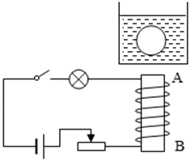3．如图，一质量为40g，体积为50cm3的铁制小球放入盛水的薄玻璃容器中，在玻璃容器下方有一个已经接入电路的螺线管，电源电压恒定为6V，滑动变阻器最大阻值为48Ω，阻值变化均匀，滑片能移动的最大距离为20cm，小灯泡标有“6V3W”字样，通过螺线管的电流I与螺线管对铁制小球的作用力F的关系如表，假设灯丝电阻保持不变，不考虑小球与螺线管距离的远近对力F的影响。

|  |  |  |  |  |  |
| --- | --- | --- | --- | --- | --- |
| I/A | 0.1 | 0.2 | 0.3 | 0.4 | 0.5 |
| F/N | 0.05 | 0.1 | 0.15 | 0.2 | 0.25 |

（1）闭合开关后，通电螺线管A端的磁极是　 　极。

（2）闭合开关前，小球受到水的浮力为　 　牛。

（3）闭合开关后，调节滑动变阻器使小灯泡正常发光，当铁制小球静止时，小球对容器底的压力多大？